Пояснювальна записка до проєкту рішення

«**Про затвердження звіту про виконання бюджету Броварської міської територіальної громади за І квартал 2023 року**»

Пояснювальна записка підготовлена відповідно до статті 20 Регламенту Броварської міської ради Броварського району Київської області VIII скликання

1. **Обґрунтування необхідності прийняття рішення**

Звітування перед громадою про хід виконання бюджету Броварської міської територіальної громади за І квартал 2023 року.

1. **Мета і шляхи її досягнення**

Розгляд звіту про виконання бюджету Броварської міської територіальної громади за І квартал 2023 року, підготовка детальної пояснювальної записки.

1. **Правові аспекти**

Розроблено відповідно до Бюджетного кодексу України, Закону України «Про місцеве самоврядування в Україні».

1. **Фінансово економічне обґрунтування**

Податкові надходження, неподаткові надходження, доходи від операцій з капіталом,  цільові фонди, офіційні трансферти.

1. **Прогноз результатів**

Аналіз формування та використання фінансових ресурсів бюджету Броварської міської територіальної громади за І квартал 2023 року.

Відкритість та прозорість перед громадою.

1. **Суб’єкт подання проекту рішення**

Фінансове управління Броварської міської ради Броварського району Київської області, начальник Наталія ПОСТЕРНАК 6-06-67, заступник начальника – начальник бюджетного відділу Наталія КРІПАК 6-13-59.

**ДОХОДИ**

За І квартал 2023 року обсяг доходної частини місцевого бюджету становить **470 979 094,0 грн.,** з них надходження до загального фонду **– 436 033 593,0 грн.** (в тому числі трансферти – 68 301 012,0 грн.), до спеціального фонду – **34 945 501,0 грн.** (в тому числі власні надходження бюджетних установ – 26 480 776,0 грн.).

**Структура доходів бюджету за І квартал 2023 року**

**ЗАГАЛЬНИЙ ФОНД**

До загального фонду бюджету громади за І квартал 2023 року без врахування трансфертів надійшло 367 732 581,0 грн. доходів при плані 299 772 500,0 грн., виконання планових показників становить 122,7 %, перевиконання – 67 960 081,00 грн.

Надходження до загального фонду бюджету громади в цілому зросли на 43 404 188,0 грн., або на 13,4 % в порівнянні з відповідним періодом минулого року.

**Структура надходжень загального фонду бюджету**

**за І квартал 2023 року**

Основними  бюджетоутворюючими  джерелами місцевого бюджету у 2023 році є:

податок на доходи фізичних осіб;

податок на майно;

єдиний податок;

акцизний податок.

**Податок на доходи фізичних осіб**

Найбільш вагомим податком загального фонду є податок на доходи фізичних осіб. За І квартал 2023 року до бюджету надійшло податку на доходи фізичних осіб у сумі 230 707 892,0 грн., або 122,5 %, перевиконання становить 42 307 892,0 грн. відповідно до плану на І квартал 2023 року (188 400 000,0 грн.).

Надходження по податку на доходи фізичних осіб до бюджету громади в цілому збільшились на 42 139 483,0 грн., або на 22,3 % в порівнянні з відповідним періодом минулого року.

**Податок на майно**

Надходження по податку на майно за І квартал 2023 року становить 41 051 275,0 грн., або 141,9 %, перевиконання – 12 114 275,0 грн. до планових показників (28 937 000,0 грн.).

В порівнянні з відповідним періодом минулого року надходження по податку на майно до бюджету громади в цілому збільшилися на 11 025 196,0 грн., або на 36,7 %.

Податок на майно складається з:

1. плати за землю;

2. податку на нерухоме майно, відмінне від земельної ділянки;

3. транспортного податку

**Надходження плати за землю у розрізі платежів за І квартал 2023 року**

грн.

|  |  |  |  |
| --- | --- | --- | --- |
| **Назва податку** | **План**  **на І квартал 2023 року** | **Фактичні надходження за І квартал 2023 року** | **Відсоток виконання плану за І квартал 2023 року** |
| Земельний податок | 10 690 000,0 | 12 993 381,0 | 121,5 |
| Орендна плата за земельну ділянку | 12 330 000,0 | 17 046 955,0 | 138,3 |
| **ВСЬОГО** | **23 020 000,0** | **30 040 336,0** | **130,5** |

Надходження по платі за землю до бюджету громади збільшилися на 7 793 208,0 грн., або на 35,0 % в порівнянні з відповідним періодом минулого року.

**Надходження податку на нерухоме майно, відмінне від земельної ділянки**

**за І квартал 2023 року**

грн.

|  |  |  |  |
| --- | --- | --- | --- |
| **Назва податку** | **План**  **на І квартал 2023 року** | **Фактичні надходження за І квартал 2023 року** | **Відсоток виконання плану за І квартал 2023 року** |
| Податок на нерухоме майно, відмінне від земельної ділянки, сплачений юридичними особами | 5 559 000,0 | 8 632 904,0 | 155,3 |
| Податок на нерухоме майно, відмінне від земельної ділянки, сплачений фізичними особами | 245 000,0 | 2 234 535,0 | 912,0 |
| **ВСЬОГО** | **5 804 000,0** | **10 867 439,0** | **187,2** |

Надходження по податку на нерухоме майно, відмінне від земельної ділянки до бюджету громади в цілому збільшилися на 3 296 677,0 грн., або на 43,5 % в порівнянні з відповідним періодом минулого року.

По **транспортному податку** за І квартал 2023 року надходження становлять 143 500,0 грн. при плані 113 000,0 грн., виконання планових показників склало 127,0 %, перевиконання становить 30 500,0 грн.

Надходження по транспортному податку до бюджету громади в цілому зменшились на 64 690,0 грн., або на 31,1 % в порівнянні з відповідним періодом минулого року.

По **єдиному податку** за І квартал 2023 року надходження становлять 63 293 159,0 грн. при плані 57 750 000,0 грн., або 109,6 %, перевиконання – 5 543 159,0 грн. Надходження по єдиному податку до бюджету громади в цілому зменшилися на 12 797 130,0 грн., або на 16,8 % в порівнянні з відповідним періодом минулого року.

Зменшення надходжень до місцевого бюджету зумовлено прийняттям Закону України №2120-ІХ «Про внесення змін до Податкового кодексу України та інших законодавчих актів України щодо дії норм на період дії воєнного стану».

Схвалені зміни передбачають:

1) встановлення особливостей оподаткування єдиним податком з 1 квітня 2022 року до припинення воєнного стану, а саме:

- можливість не сплачувати єдиний податок фізичними особами – підприємцями – платниками 1 та 2 груп на усій території країни з 1 квітня 2022 року до припинення воєнного стану;

- розширення кола платників, що можуть знаходитись на спрощеній системі оподаткування - на 3 групі за рахунок юридичних осіб – суб’єктів господарювання будь-якої організаційно-правової форми;

- зменшення ставки єдиного податку для платників 3 групи до 2% від доходу.

До загального фонду бюджету громади надходить акцизний податок з реалізації суб’єктами господарювання роздрібної торгівлі підакцизних товарів та пальне. Надходження по акцизному податку з вироблених та ввезених на митну територію України підакцизних товарів (**пального**) за І квартал 2023 року становлять 9 522 915,0 грн. при плані 3 840 000,0 грн., перевиконання – 5 682 915,0 грн. Надходження до бюджету громади в цілому збільшилися на 2 199 685,0 грн., або на 30,0 % в порівнянні з відповідним періодом минулого року.

Надходження по **акцизному податку** з реалізації суб’єктами господарювання роздрібної торгівлі підакцизних товарів за І квартал 2023 року становлять в сумі 17 866 526,0 грн., або 103,3 % до плану (17 300 000,0 грн.), перевиконання – 566 526,0 грн.

Надходження по акцизному податку до бюджету громади в цілому збільшилися на 5 477 767,0 грн., або на 44,2 % в порівнянні з відповідним періодом минулого року.

##### *Неподаткові надходження*

Планові показники неподаткових платежів на І квартал 2023 року становили 3 490 500,0 грн., фактичні надходження становлять 5 177 784,0 грн., або 48,3 %, перевиконання – 1 687 284,0 грн. Надходження до бюджету громади в цілому зменшилися на 4 576 479,0 грн., або на 46,9 % в порівнянні з відповідним періодом минулого року.

Основна сума надходжень у І кварталі 2022 року надійшла по коду «Інші надходження» - 6 864 682,0 грн. (повернення невикористаних коштів 2021 року).

**СПЕЦІАЛЬНИЙ ФОНД**

До спеціального фонду за І квартал 2023 року (без врахування трансфертів та власних надходжень бюджетних установ) надійшло – 8 464 725,0 грн. при плані 2 867 800,0 грн., перевиконання становить – 5 596 925,0 грн.

Крім того, власні надходження бюджетних установ за І квартал 2023 року становлять 26 480 776,0 грн.

**Структура надходжень спеціального фонду бюджету**

**за І квартал 2023 року**

**ВИДАТКИ**

### ЗАГАЛЬНИЙ ФОНД

Видаткова частина бюджету по загальному фонду Броварської міської територіальної громади за І квартал 2023 року виконана на 70,1 %.

Касові видатки за звітний період становлять 349 070 904,0 грн., що на 62 272,0 грн. менше, ніж за аналогічний період минулого року.

Виконання видаткової частини загальному фонду бюджету за звітний період характеризується такими даними:

грн.

|  |  |  |  |  |  |  |
| --- | --- | --- | --- | --- | --- | --- |
| КОД | Галузь | Касові видатки за  І квартал 2022 р. | Затверджено з урахуванням внесених змін на І квартал  2023 р. | Касові видатки за  І квартал 2023 р. | % виконання | Відхилення касових видатків  І кварталу 2023 від  І кварталу  2022 |
| 0100 | Державне управління | 36 404 834 | 52 562 108 | 45 995 704 | 87,5 | 9 590 870 |
| 1000 | Освіта | 173 498 911 | 247 967 640 | 176 567 658 | 71,2 | 3 068 747 |
| 2000 | Охорона здоров’я | 30 694 795 | 33 187 508 | 29 290 066 | 88,3 | -1 404 729 |
| 3000 | Соціальний захист та соцзабезпечення | 10 135 973 | 22 818 311 | 15 414 164 | 67,6 | 5 278 191 |
| 4000 | Культура | 5 429 820 | 10 609 400 | 6 760 180 | 63,7 | 1 330 360 |
| 5000 | Фізкультура і спорт | 9 811 545 | 14 943 000 | 10 357 979 | 69,3 | 546 434 |
| 6000 | Житлово-комунальне господарство | 69 353 736 | 85 906 762 | 56 764 482 | 66,1 | -12 589 254 |
| 7000 | Економічна діяльність | 251 151 | 1 610 006 | 651 416 | 40,5 | 400 265 |
| 8000 | Інша діяльність | 2 198 678 | 7 035 900 | 2 353 055 | 33,4 | 154 377 |
| 9000 | Міжбюджетні трансферти | 11 353 733 | 21 531 600 | 4 916 200 | 22,8 | -6 437 533 |
|  | **Разом видатків загального фонду** | **349 133 176** | **498 172 235** | **349 070 904** | **70,1** | **-62 272** |

**Видатки загального фонду бюджету**

**за функціональною структурою**

грн.

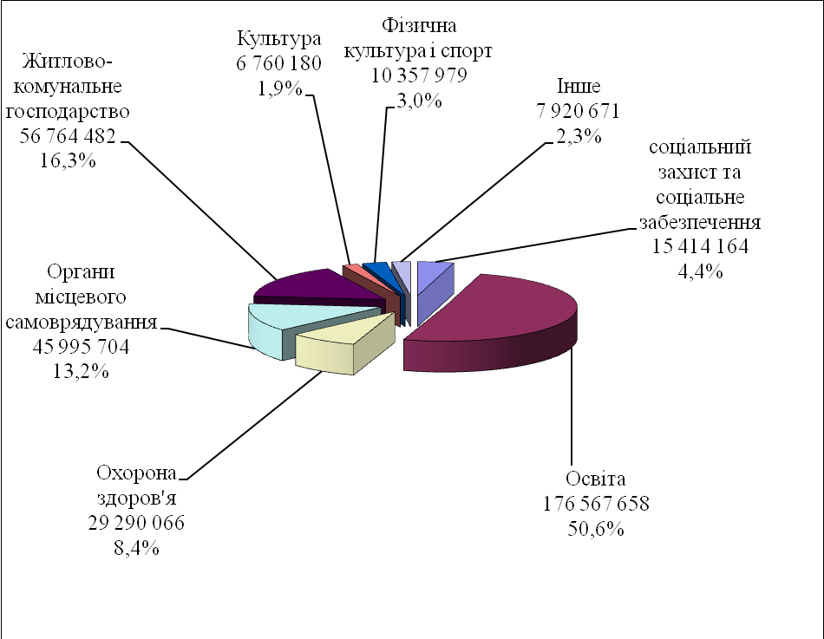

Найбільшу питому вагу за функціональною структурою становлять видатки на утримання установ та закладів освіти – 50,6 % загального обсягу видатків, житлово-комунальне господарство – 16,3 %, органів місцевого самоврядування – 13,2 %, охорони здоров’я – 8,4 %, на соціальний захист та соціальне забезпечення – 4,4 %, фізичну культуру і спорт – 3,0 %, культуру – 1,9 %, інші галузі – 2,3 %.

**Обсяги фінансування видатків галузей**

**в порівнянні з аналогічним періодом минулого року**

грн.

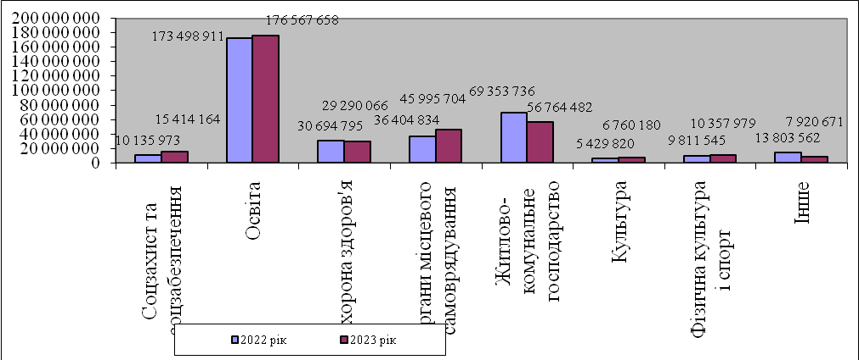

**Видатки загального фонду бюджету**

**за економічною структурою**

грн.

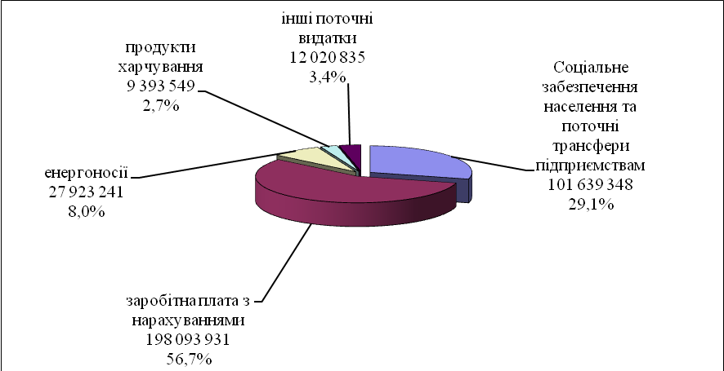

Найбільшу питому вагу за економічною структурою становлять видатки на заробітну плату з нарахуваннями – 56,7 %, на соціальне забезпечення населення та поточні трансферти підприємствам – 29,1 %, на енергоносії – 8,0 %, на продукти харчування – 2,7 %, інші поточні видатки – 3,4 %.

**Обсяги фінансування видатків за економічною структурою**

**в порівнянні з аналогічним періодом минулого року**

грн.

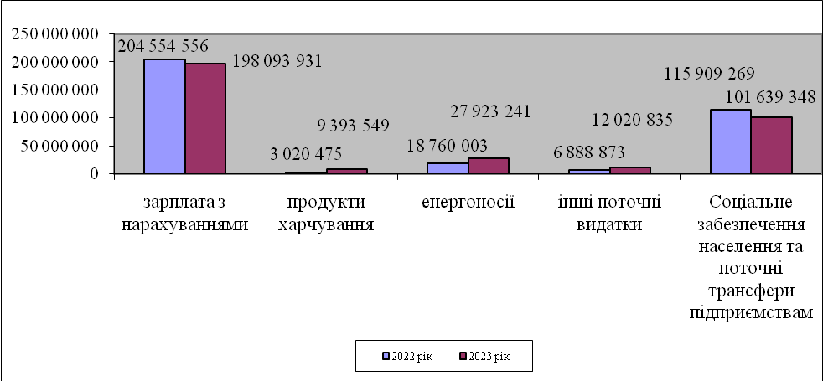

**Державне управлiння**

За звітний період по розділу «Державне управлiння» касові видатки загального фонду Броварської міської територіальної громади становлять 45 995 704,0 грн., що на 9 590 870,0 грн. менше, ніж за аналогічний період минулого. Виконання видаткової частини по цьому розділу 87,5 %.

Видатки по коду 0160 «Керівництво і управління у відповідній сфері у містах (місті Києві), селищах, селах, об’єднаних територіальних громадах» у сумі 45 795 704,0грн. направлено на функціонування органів місцевого самоврядування.

Видатки по коду 0180 «Інша діяльність у сфері державного управління» у розмірі 200 000,0 грн. направлено на виконання:

* Програма забезпечення виконання судових рішень та виконавчих документів Броварської міської ради Броварського району Київської області на 2018-2022 роки – 200 000,0 грн.

**Освіта**

Виконання видаткової частини по цьому розділу становить 71,2 %.За звітний період по розділу «Освіта» касові видатки загального фонду Броварської міської територіальної громади становлять 176 567 658,0 грн., що на 3 068 747,0 грн. менше, ніж за аналогічний період минулого року.

Виконання видаткової частини бюджету по галузі «Освіта» за звітний період характеризується наступними даними:

грн.

|  |  |  |  |  |  |  |
| --- | --- | --- | --- | --- | --- | --- |
| КОД | Назва | Касові видатки за І квартал 2022 р. | Затверджено з урахуванням внесених змін на І квартал 2023 р. | Касові видатки за І квартал 2023 р. | % виконання | Відхилення касових видатків І кв. 2023 р. від І кв. 2022 р. |
| 1010 | Надання дошкільної освіти | 50 941 980 | 89 165 807 | 53 310 499 | 59,8 | 2 368 519 |
| 1021 + 1031 | Надання загальної середньої освіти закладами загальної середньої освіти | 101 221 904 | 126 598 078 | 102 296 439 | 80,8 | 1 074 535 |
| 1070 | Надання позашкільної освіти закладами позашкільної освіти, заходи із позашкільної роботи з дітьми | 7 075 657 | 10 279 542 | 6 998 940 | 68,1 | -76 717 |
| 1080 | Надання спеціальної освіти мистецькими школами | 5 656 571 | 7 943 000 | 6 812 651 | 85,8 | 1 156 080 |
| 1141 | Забезпечення діяльності інших закладів у сфері освіти | 6 095 830 | 8 732 773 | 5 206 708 | 59,6 | -889 122 |
| 1150 | Забезпечення діяльності інклюзивно-ресурсних центрів | 1 876 495 | 3 771 860 | 1 058 993 | 28,1 | -817 502 |
| 1160 | Забезпечення діяльності центрів професійного розвитку педагогічних працівників | 568 743 | 1 013 200 | 514 776 | 50,8 | -53 967 |
| 1200 | Надання освіти за рахунок субвенції з державного бюджету місцевим бюджетом на надання державної підтримки особам з особливими освітніми потребами | 61 731 | 463 380 | 368 652 | 79,6 | 306 921 |
|  | **Всього** | **173 498 911** | **247 967 640** | **176 567 658** | **71,2** | **3 068 747** |

За рахунок цих коштів утримувались 22 дошкільних навчальних заклади, 13 ліцеїв, навчально-виховне об’єднання, 3 позашкільні заклади освіти (ДЕНЦ Камелія, палац творчості дітей та юнацтва, центр національно - патріотичного виховання), дитяча музична школа, дитяча школа мистецтв, Всеукраїнський центр по розповсюдженню та впровадженню ідей В. О. Сухомлинського, Інклюзивно - ресурсний центр корекційно – розвиткової роботи та інклюзивного навчання, центр професійного розвитку педагогічних працівників, централізована бухгалтерія, господарська група.

Найбільшу питому вагу за економічною структурою складають видатки на заробітну плату з нарахуваннями – 77,8 %, на енергоносії – 13,4 %, на продукти харчування – 5,3 %, поточні трансферти – 0,6%. інші поточні видатки – 2,9 %.

грн.

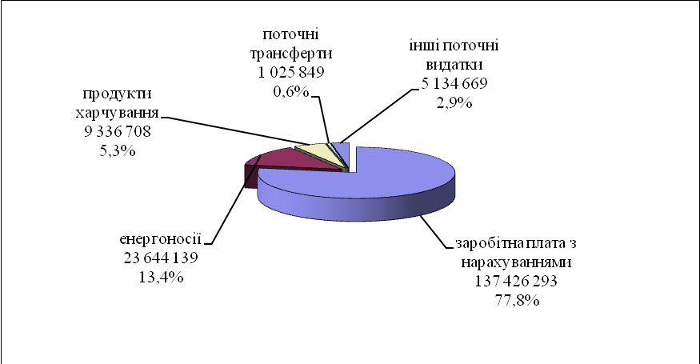

В загальному обсязі видатків загального фонду по галузі «Освіта» касові видатки у розмірі 16 569 768,0 грн. направлено на виконання Програми розвитку системи освіти Броварської міської територіальної громади на 2019-2023 роки.

**Охорона здоров’я**

Виконання видаткової частини по цьому розділу становить 88,3 %.За звітний період у сфері охорони здоров’я касові видатки загального фонду Броварської міської територіальної громади становлять 29 290 066,0 грн., що на 1 404 739,0 грн. менше ніж за аналогічний період минулого року.

Виконання видаткової частини бюджету по галузі «Охорона здоров’я» за звітний період характеризується наступними даними:

грн.

|  |  |  |  |  |  |  |
| --- | --- | --- | --- | --- | --- | --- |
| КОД | Назва | Касові видатки за І квартал 2022 р. | Затверджено з урахуванням внесених змін на І квартал 2023 р. | Касові видатки за І квартал 2023 р. | % виконання | Відхилення касових видатків І кв. 2023 р. від І кв. 2022 р. |
| 2010 | Багатопрофільна стаціонарна медична допомога населенню | 17 540 189 | 19 915 650 | 17 115 341 | 85,9 | -424 848 |
| 2100 | Стоматологічна допомога населенню | 285 865 | 500 000 | 304 794 | 61,0 | 18 929 |
| 2111 | Первинна медична допомога населенню | 12 388 741 | 12 271 758 | 11 510 896 | 93,8 | -877 845 |
| 2152 | Інші програми та заходи у сфері охорони здоров'я | 480 000 | 500 100 | 359 035 | 71,8 | -120 965 |
|  | **Всього** | **30 694 795** | **33 187 508** | **29 290 066** | **88,3** | **-1 404 729** |

Найбільшу питому вагу складають видатки на фінансування КНП «ББКЛ» – 58,4 %, на БМЦ «ПМСД» – 39,3 %, на КНП БМР «Броварська стоматологічна допомога» – 1,0 %, інші програми та заходи в сфері охорони здоров’я – 1,2 %.

грн.

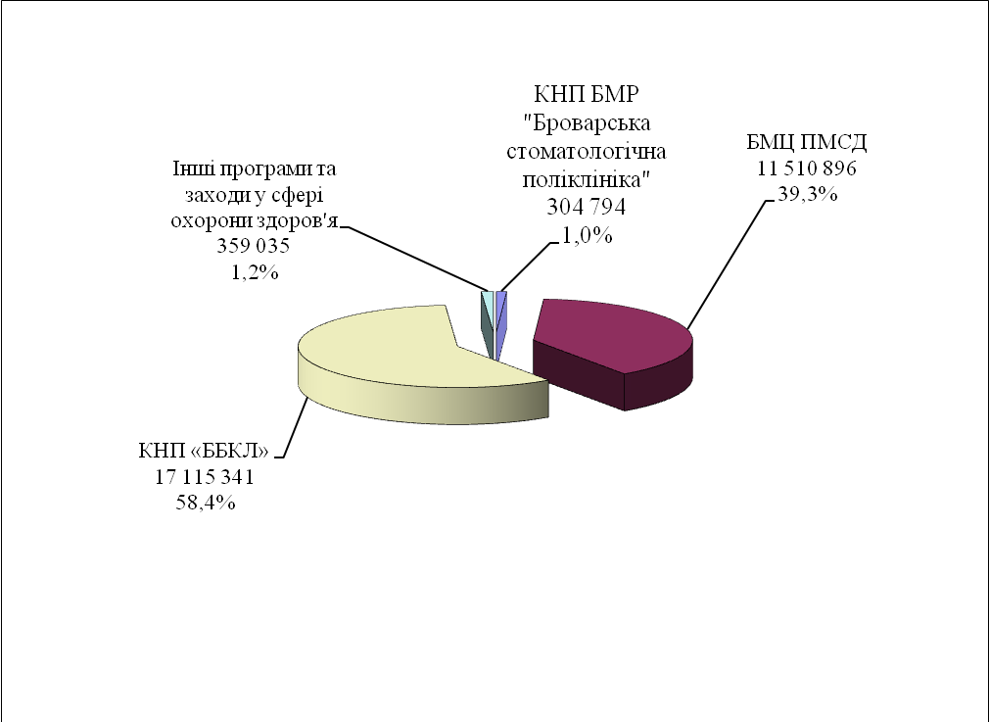

В загальному обсязі видатків по галузі «Охорона здоров’я» касові видатки у розмірі 26 664 082,0 направлено на виконання:

- Програми "Фінансова підтримка для покращення надання вторинної медичної допомоги населенню Броварської міської територіальної громади та відновлення матеріально-технічної бази комунального некомерційного підприємства "Броварська багатопрофільна клінічна лікарня" територіальних громад Броварського районну ради Київської області на 2022 - 2026 роки - 14 489 357,0 грн.,

- Комплексної Програми розвитку охорони здоров'я в Броварській міській територіальній громаді на 2022-2026 роки – 12 174 725,0 грн.

## Соціальний захист та соціальне забезпечення

Виконання видаткової частини по цьому розділу становить 67,6 %.За звітний період у сфері соціального захисту та соціального забезпечення касові видатки загального фонду Броварської міської територіальної громади становлять 15 414 164,0 грн., що на 5 278 191,0 грн. більше ніж за аналогічний період минулого року.

За рахунок цих коштів утримувались Спеціальний заклад «Броварський міський центр соціальних служб для сім'ї, дітей та молоді», Броварський міський територіальний центр соціального обслуговування, міський Центр комплексної реабілітації дітей з інвалідністю, виконувались програми та заходи.

Виконання видаткової частини бюджету по галузі «Соціальний захист та соціальне забезпечення» за звітний період характеризується наступними даними:

грн.

|  |  |  |  |  |  |  |
| --- | --- | --- | --- | --- | --- | --- |
| КОД | Назва | Касові видатки за І квартал 2022 р. | Затверджено з урахуванням внесених змін на І квартал 2023 р. | Касові видатки за І квартал 2023 р. | % виконання | Відхилення касових видатків І кв. 2023р. від І кв. 2022 р. |
| 3030 | Надання пільг з оплати послуг зв'язку, інших передбачених законодавством пільг окремим категоріям громадян та компенсації за пільговий проїзд окремих категорій громадян | 174 355 | 922 000 | 853 199 | 92,5 | 678 844 |
| 3050 | Пільгове медичне обслуговування осіб, які постраждали внаслідок Чорнобильської катастрофи | 3 488 043 | 6 171 065 | 3 179 034 | 51,5 | -309 009 |
| 3104 | Забезпечення соціальними послугами за місцем проживання громадян, які не здатні до самообслуговування у зв'язку з похилим віком, хворобою, інвалідністю | 3 032 540 | 3 848 796 | 3 333 714 | 86,6 | 301 174 |
| 3105 | Надання реабілітаційних послуг особам з інвалідністю та дітям з інвалідністю | 0 | 79 200 | 72 000 | 90,9 | 72 000 |
| 3112 | Заходи державної політики з питань дітей та їх соціального захисту | 969 197 | 1 621 500 | 1 369 587 | 84,5 | 400 390 |
| 3121 | Утримання та забезпечення діяльності центрів соціальних служб | 222 554 | 188 200 | 183 571 | 97,5 | -38 984 |
| 3123 | Заходи державної політики з питань сім'ї | 135 560 | 15 000 | 15 000 | 100,0 | -120 560 |
| 3133 | Інші заходи та заклади молодіжної політики | 179 277 | 320 000 | 319 054 | 99,7 | 139 777 |
| 3160 | Надання соціальних гарантій фізичним особам, які надають соціальні послуги громадянам похилого віку, особам з інвалідністю, дітям з інвалідністю, хворим, які не здатні до самообслуговування і потребують сторонньої допомоги | 411 909 | 597 000 | 344 656 | 57,7 | -67 253 |
| 3180 | Надання пільг населенню (крім ветеранів війни і праці, військової служби, органів внутрішніх справ та громадян, які постраждали внаслідок Чорнобильської катастрофи), на оплату житлово-комунальних послуг |  | 150 000 | 0 | 0 | 0 |
| 3242 | Інші заходи у сфері соціального захисту і соціального забезпечення | 1 522 538 | 8 905 550 | 5 744 349 | 64,5 | 4 221 811 |
|  | **Всього** | **10 135 973** | **22 818 311** | **15 414 164** | **67,6** | **5 278 191** |

В загальному обсязі касових видатків по галузі «Соціальний захист та соціальне забезпечення» враховано кошти у розмірі 7 516 829,0 грн. на виконання:

* Міської програми "З турботою про кожного" на 2021-2023 роки – 7 259 544,0 грн.;
* Міської Програми з надання соціальної та правової допомоги демобілізованим військовослужбовцям та військовослужбовцям, які брали (беруть) участь в антитерористичній операції/операції Об'єднаних сил, їх сім'ям, постраждалим учасникам Революції Гідності, бійцям добровольцям АТО та борців за незалежність України у ХХ столітті на 2022 - 2026 роки – 185 285,0 грн.;
* Комплексної Програми підтримки сім'ї та захисту прав дітей "Щаслива родина - успішна країна" до 2022 року – 72 000,0 грн.

**Культура**

Виконання видаткової частини по цьому розділу становить 63,7 %.За звітний період у сфері культури касові видатки загального фонду Броварської міської територіальної громади становлять 6 760 180,0 грн., що на 1 330 360,0 грн. більше ніж за аналогічний період минулого року.

Виконання видаткової частини бюджету по установах культури за звітний період характеризується наступними даними:

грн.

|  |  |  |  |  |  |  |
| --- | --- | --- | --- | --- | --- | --- |
| КОД | Назва | Касові видатки за І квартал 2022 р. | Затверджено з урахуванням внесених змін на І квартал 2023 р. | Касові видатки за І квартал 2023 р. | % виконання | Відхилення касових видатків І кв. 2023 р. від І кв. 2022 р. |
| 4030 | Забезпечення діяльності бібліотек | 1 380 285 | 2 486 200 | 1 743 230 | 70,1 | 362 945 |
| 4040 | Забезпечення діяльності музеїв і виставок | 280 615 | 516 300 | 323 648 | 62,7 | 43 033 |
| 4060 | Забезпечення діяльності палаців і будинків культури, клубів, центрів дозвілля та інших клубних закладів | 3 519 890 | 7 099 700 | 4 414 014 | 62,2 | 894 124 |
| 4081 | Забезпечення діяльності інших закладів в галузі культури і мистецтва | 237 241 | 404 200 | 279 289 | 69,1 | 42 048 |
| 4082 | Інші заходи в галузі культури і мистецтва | 11 789 | 103 000 |  | 0,0 | -11 789 |
|  | **Всього** | **5 429 820** | **10 609 400** | **6 760 180** | **63,7** | **1 330 360** |

За рахунок цих видатків утримувались 5 бібліотек, **Комунальний заклад клубного типу «Культурно-інноваційна платформа «ТепЛиця»,** **Комунальний заклад «М**іський культурний центр», міський клуб, будинок культури с. Княжичі, будинок культури с. Требухів, сільський клуб с. Переможець, краєзнавчий музей, централізована бухгалтерія.

Найбільшу питому вагу за економічною структурою складають видатки на заробітну плату з нарахуваннями – 72,4 %, на енергоносії – 24,7 %, інші поточні видатки – 2,9 %.

грн.

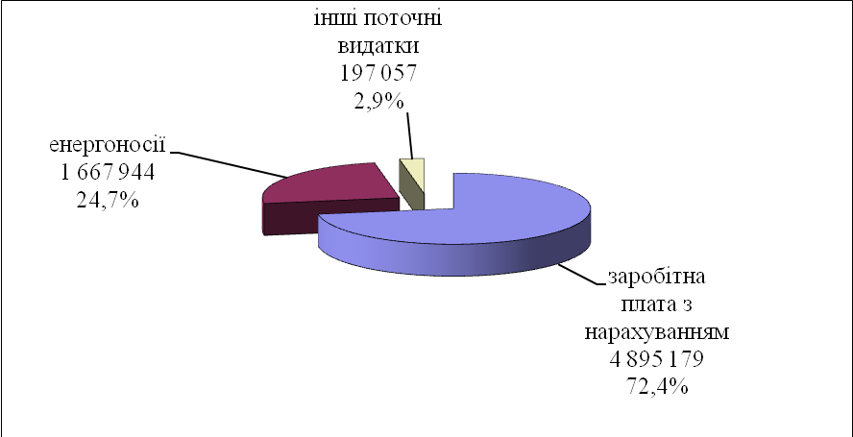

## Фізична культура і спорт

Виконання видаткової частини по цьому розділу становить 69,3%.За звітний період у сфері фізичної культури та спорту касові видатки загального фонду Броварської міської територіальної громади становлять 10 357 979,0 грн., що на 546 434,0 грн. більше ніж за аналогічний період минулого року.

За рахунок коштів по даному розділу утримувалися дві ДЮСШ, централізована бухгалтерія, спорткомплекс “Світлотехніка”, плавальний басейн “Купава”, надавалась фінансова підтримка КП «Оздоровчо-реабілітаційний центр» та «Міський футбольний клуб «Бровари», проводились спортивні заходи. Виконання видаткової частини бюджету по закладам фізичної культури та спорту характеризується такими даними:

грн.

|  |  |  |  |  |  |  |
| --- | --- | --- | --- | --- | --- | --- |
| КОД | Назва | Касові видатки за І квартал 2022 р. | Затверджено з урахуванням внесених змін на І квартал 2023 р. | Касові видатки за І квартал 2023 р. | % виконання | Відхилення касових видатків І кв. 2023 р. від І кв. 2022 р. |
| 5011 | Проведення навчально-тренувальних зборів і змагань з олімпійських видів спорту | 644 856 | 875 000 | 281 656 | 32,2 | -363 200 |
| 5031 | Утримання та навчально-тренувальна робота комунальних дитячо-юнацьких спортивних шкіл | 5 325 104 | 8 015 800 | 5 447 850 | 68,0 | 122 746 |
| 5041 | Утримання та фінансова підтримка спортивних споруд | 3 574 539 | 5 635 900 | 4 258 827 | 75,6 | 684 288 |
| 5063 | Забезпечення діяльності централізованої бухгалтерії | 267 046 | 416 300 | 369 646 | 88,8 | 102 600 |
|  | **Всього** | **9 811 545** | **14 943 000** | **10 357 979** | **69,3** | **546 434** |

Найбільшу питому вагу за економічною структурою складають видатки на заробітну плату з нарахуваннями – 73,5 %, фінансова підтримка КП "Оздоровчо-реабілітаційний центр" та міського футбольного клубу «Бровари» – 18,1 %, проведення навчально-тренувальних зборів і змагань – 2,7 %, енергоносії – 4,4 %, інші поточні видатки – 1,3 %.

грн.

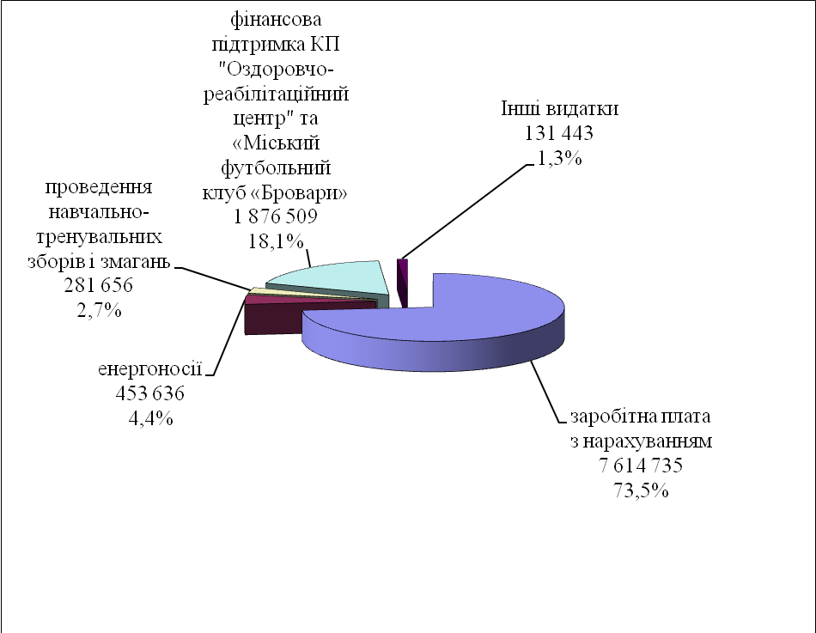

В загальному обсязі касових видатків по галузі «Фізична культура та спорт» враховано кошти у розмірі 2 158 165,0 на фінансування:

* Програми розвитку фізичної культури і спорту Броварської міської територіальної громади на 2022-2026 роки – 281 656,0 грн.;
* Програми фінансової підтримки комунального підприємства Броварської міської ради Броварського району Київської області "Міський футбольний клуб "Бровари" на 2022-2026 роки – 464 214,0 грн.;
* Програми фінансової підтримки комунального підприємства «Оздоровчо-реабілітаційний центр» Броварської міської ради Броварського району Київської області на 2022-2026 роки – 1 412 295,0 грн.

**Житлово-комунальне господарство**

Виконання видаткової частини по цьому розділу становить 66,1 %.За звітний період у сфері житлово – комунального господарства касові видатки загального фонду Броварської міської територіальної громади становлять 56 764 482,0 грн., що на 12 589 254,0 грн. менше ніж за аналогічний період минулого року по загальному фонду бюджету міста Бровари та направлені на виконання:

* Програми «Питна вода Броварської територіальної громади на 2019-2023 роки – 45 708,0 грн.;

- Програми фінансової підтримки комунальних підприємств Броварської міської територіальної громади на 2021 - 2026 роки – 3 002 678,0 грн.;

- Програма фінансової підтримки комунального підприємства Броварської міської ради Броварського району Київської області "Броваритепловодоенергія" на 2021 - 2026 роки – 14 597 600,0 грн.

**Економічна діяльність**

Виконання видаткової частини по цьому розділу становить 40,5 %.За звітний період касові видатки загального фонду Броварської міської територіальної громади становлять 651 416,0 грн., що на 400 265,0 грн. більше ніж за аналогічний період минулого року та направлені на виконання:

- Програми ведення містобудівного кадастру на території Броварської міської територіальної громади Броварського району Київської області на 2021-2023 роки – 15 750,0 грн.;

- Програми оформлення права власності на нерухоме майно Броварської міської територіальної громади на 2021-2025 роки – 40 954,0 грн.;

- Програми визначення ринкової (оціночної) вартості комунального майна Броварської міської територіальної громади, для цілей оренди та приватизації на 2022-2026 роки – 18 500,0 грн.;

- Програми здешевлення вартості іпотечних кредитів для мешканців Броварської міської територіальної громади на 2022-2042 роки – 119 775,0 грн.;

- Програма прийняття безхазяйного майна та відумерлої спадщини у комунальну власність Броварської міської територіальної громади на 2022-2026 роки – 24 048,0 грн.;

- Програми фінансової підтримки Броварської міської ради Броварського району Київської області «Центр інформаційних технологій міста» на 2023-2027 роки – 370 889,0 грн.;

- здійснення заходів із землеустрою – 61 500,0 грн.

**Інша діяльність**

Виконання видаткової частини по цьому розділу становить 33,4 %.За звітний період касові видатки загального фонду Броварської міської територіальної громади становлять 2 353 055,0 грн., що на 154 377,0 грн. більше ніж за аналогічний період минулого року та направлені на виконання:

- Програма забезпечення життєдіяльності критичної інфраструктури Броварської міської територіальної громади Київської області на 2023-2027 роки – 629 270,0 грн.;

- Програми заходів з територіальної оборони в Броварській міській територіальній громаді на 2023 рік – 555 726,0 грн.;

- Програми забезпечення громадського порядку та громадської безпеки на території Броварської міської територіальної громади на 2023 рік – 150 760,0 грн.;

- на обслуговування місцевого боргу - 1 017 299,0грн.

**Міжбюджетні трансферти**

Виконання видаткової частини по цьому розділу становить 22,8 %.За звітний період касові видатки загального фонду Броварської міської територіальної громади становлять 4 916 200,0 грн., що на 6 437 533,0 грн. менше ніж за аналогічний період минулого року та направлені на:

* Цільову комплексну програму профілактики злочинності, зміцнення правопорядку, охорони прав і свободи громадян на території Броварської міської територіальної громади на 2022 – 2023 роки – 1 000 000,0 грн.;
* Цільову програму заходів та робіт з мобілізаційної підготовки та військової служби в Броварській міській територіальній громаді на 2022-2026 роки – 516 000,0 грн.;
* реверсну дотацію – 3 400 200,0 грн.

**СПЕЦІАЛЬНИЙ ФОНД**

Видаткова частина бюджету по спеціальному фонду бюджету Броварської міської територіальної громади за І квартал 2023 року становить 93 081 063,0 грн., що на 74 915 218,0 грн. більше, ніж за аналогічний період минулого року.

Видатки по спеціальному фонду бюджету здійснювались за рахунок:

* бюджету розвитку – 68 891 568,89 грн.;
* плати за послуги, що надаються бюджетними установами – 6 004 768,82 грн.;
* інші джерела власних надходжень бюджетних установ – 18 184 725,0 грн.

|  |  |  |  |  |
| --- | --- | --- | --- | --- |
| КОД | Назва головного розпорядника коштів, об'єкт | Касові видатки за І квартал 2022 р. | Касові видатки за І квартал  2023 р. | Відхилення касових видатків І кв. 2023 р.  від І кв. 2022 р. |
| 0100 | Державне управління | 0 | 557 616 | 557 616 |
| 1000 | Освіта | 6 728 683 | 22 055 112 | 15 326 429 |
| 2000 | Охорона здоров’я | 0 | 852 522 | 852 522 |
| 3000 | Соціальний захист та соцзабезпечення | 51 906 | 632 983 | 581 077 |
| 4000 | Культура і мистецтво | 76 262 | 228 490 | 152 228 |
| 5000 | Фізична культура і спорт | 2 041 015 | 1 817 025 | -223 990 |
| 6000 | Житлово-комунальне господарство | 319 548 | 3 360 815 | 3 041 267 |
| 7000 | Економічна діяльність | 8 208 781 | 57 968 874 | 49 760 093 |
| 8000 | Інша діяльність | 582 350 | 1 173 626 | 591 276 |
| 9000 | Міжбюджетні трансферти | 157 300 | 4 434 000 | 4 276 700 |
|  | **Разом видатків загального фонду** | **18 165 845** | **93 081 063** | **74 915 218** |

**Структура видатків спеціального фонду бюджету за І квартал 2023 року**

грн.

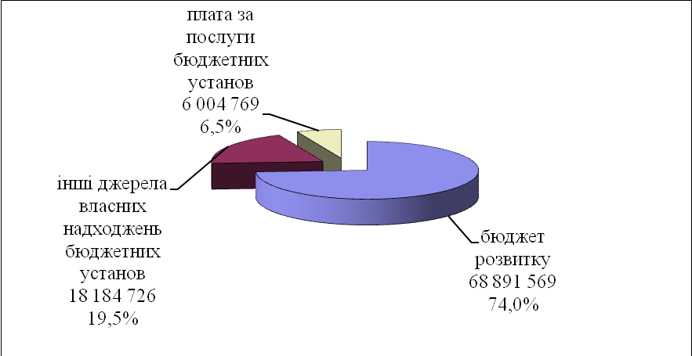

**Бюджет розвитку**

грн.

|  |  |  |  |  |  |  |
| --- | --- | --- | --- | --- | --- | --- |
| КОД | Назва головного розпорядника коштів, об'єкт | Касові видатки за I квартал 2022 р. | Затверджено з урахуванням внесених змін за I квартал 2023 р. | Касові видатки за I квартал 2023 р. | % виконання 2023 рік | Відхилення касових видатків 2023 р. від 2023 р. |
|  | **Виконавчий комітет Броварської міської ради , в т.ч.:** | **0** | **6 471 500** | **263 577** | **4,1** | **263 577** |
| 0160 | Придбання обладнання та предметів довгострокового користування | 0 | 171 500 | 81 786 | 47,7 | 81 786 |
| 7350 | Розроблення схем планування та забудови територій | 0 | 300 000 | 0 | 0 | 0 |
| 8110 | Заходи із запобігання та ліквідації надзвичайних ситуацій та наслідків стихійного лиха | 0 | 5 700 000 | 0 | 0 | 0 |
| 8240 | Заходи та роботи з територіальної оборони | 0 | 300 000 | 181 791 | 60,6 | 181 791 |
|  | **Управління освіти і науки Броварської міської ради, в т.ч.:** | **0** | **9 212 177** | **1 669 561** | **18,1** | **1 669 561** |
| 1010 | Надання дошкільної освіти | 0 | 510 997 | 199 | 0 | 199 |
| 1021 | Надання загальної середньої освіти закладами загальної середньої освіти | 0 | 8 338 719 | 1 642 462 | 19,7 | 1 642 462 |
| 1070 | Надання позашкільної освіти закладами позашкільної освіти, заходи із позашкільної роботи з дітьми | 0 | 181 008 | 0 | 0 | 0 |
| 1200, 1210 | Надання освіти за рахунок субвенції з державного бюджету місцевим бюджетам на надання державної підтримки особам з особливими освітніми потребами | 0 | 154 553 | 0 | 0 | 0 |
| 5031 | Утримання та навчально-тренувальна робота комунальних дитячо-юнацьких спортивних шкіл | 0 | 26 900 | 26 900 | 100 | 26 900 |
|  | **Відділ охорони здоров"я Броварської міської ради, в т.ч.:** | **0** | **4 772 682** | **852 522** | **17,9** | **852 522** |
| 2010 | Багатопрофільна стаціонарна медична допомога населенню | 0 | 4 772 682 | 852 522 | 17,9 | 852 522 |
|  | **Управління соціального захисту населення Броварської міської ради, в т.ч.:** | **0** | **30 000** | **0** | **0** | **0** |
| 3105 | Надання реабілітаційних послуг особам з інвалідністю та дітям з інвалідністю | 0 | 30 000 | 0 | 0 | 0 |
|  | **Служба у справах дітей Броварської міської ради , в т.ч.:** | **0** | **22 000** | **0** | **0** | **0** |
| 0160 | Придбання обладнання та предметів довгострокового користування | 0 | 31 000 | 0 | 0 | 0 |
|  | **Відділ культури Броварської міської ради , в т.ч.:** | **0** | **120 000** | **0** | **0** | **0** |
| 0160 | Придбання обладнання та предметів довгострокового користування | 0 | 80 000 | 0 | 0 | 0 |
| 4081 | Забезпечення діяльності інших закладів в галузі культури і мистецтва | 0 | 40 000 | 0 | 0 | 0 |
|  | **Управління будівництва, житлово-комунального господарства, інфраструктури та транспорту Броварської міської ради , в т.ч.:** | **8 528 329** | **115 635 539** | **61 499 129** | **53,2** | **52 970 800** |
| 0160 | Придбання обладнання та предметів довгострокового користування | 0 | 119 502 | 39 600 | 33,1 | 39 600 |
| 1021 | Надання загальної середньої освіти закладами загальної середньої освіти | 0 | 1 167 501 | 30 000 | 2,6 | 30 000 |
| 6011 | Експлуатація та технічне обслуговування житлового фонду | 0 | 8 203 248 | 259 176 | 3,2 | 259 176 |
| 6013 | Забезпечення діяльності водопровідно-каналізаційного господарства | 0 | 999 996 | 0 | 0 | 0 |
| 6015 | Забезпечення надійної та безперебійної експлуатації ліфтів | 0 | 7 290 000 | 3 045 389 | 41,8 | 3 045 389 |
| 6030 | Організація благоустрою населених пунктів | 319 548 | 57 000 | 56 250 | 98,7 | -263 298 |
| 7321 | Будівництво освітніх установ та закладів | 0 | 26 187 493 | 20 504 650 | 78,3 | 20 504 650 |
| 7323 | Будівництво установ та закладів соціальної сфери | 0 | 1 000 000 | 0 | 0 | 0 |
| 7325 | Будівництво споруд, установ та закладів фізичної культури і спорту | 13 674 | 0 | 0 | 0 | -13 674 |
| 7330 | Будівництво інших об"єктів комунальної власності | 0 | 14 300 001 | 9 973 202 | 69,7 | 9 973 202 |
| 7461 | Утримання та розвиток автомобільних доріг та дорожньої інфраструктури за рахунок коштів місцевого бюджету | 468 896 | 23 954 997 | 11 459 852 | 47,8 | 10 990 956 |
| 7670 | Внески до статутного капіталу суб’єктів господарювання | 7 726 211 | 27 350 001 | 15 286 886 | 55,9 | 7 560 675 |
| 7691 | Виконання заходів за рахунок цільових фондів, утворених Верховною Радою Автономної Республіки Крим, органами місцевого самоврядування і місцевими органами виконавчої влади і фондів, утворених Верховною Радою Автономної Республіки Крим, органами місцевого самоврядування і місцевими органами виконавчої влади | 0 | 2 428 000 | 0 | 0 | 0 |
| 7693 | Інші заходи пов’язані з економічною діяльністю | 0 | 1 500 000 | 744 284 | 49,6 | 744 284 |
| 8230 | Інші заходи громадського порядку та безпеки | 0 | 663 000 | 0 | 0 | 0 |
| 8240 | Заходи та роботи з територіальної оборони | 0 | 375 000 | 99 840 | 26,6 | 99 840 |
| 8311 | Охорона та раціональне використання природних ресурсів | 0 | 39 800 | 0 | 0 | 0 |
|  | **Управління інспекції і контролю Броварської міської ради, в т.ч.:** | **0** | **280 000** | **172 780** | **61,7** | **172 780** |
| 0160 | Придбання обладнання та предметів довгострокового користування | 0 | 180 000 | 172 780 | 96,0 | 172 780 |
| 8312 | Утилізація відходів | 0 | 100 000 | 0 | 0 | 0 |
|  | **Фінансове управління Броварської міської ради, в т.ч.:** | **157 300** | **14 879 000** | **4 434 000** | **29,8** | **4 276 700** |
| 9770 | Інші субвенції з місцевого бюджету | 157 300 | 1 445 000 | 0 | 0 | -157 300 |
| 9800 | Субвенція державному бюджету на виконання програм соціально-економічного розвитку | 0 | 13 434 000 | 4 434 000 | 33,0 | 4 434 000 |
|  | **РАЗОМ видатки по спеціальному фонду** | **8 685 629** | **151 431 898** | **68 891 569** | **45,5** | **60 205 940** |

В загальному обсязі видатків спеціального фонду бюджету за І квартал 2023 року враховано касові видатки на виконання :

* Програми розвитку системи освіти Броварської міської територіальної громади на 2019-2023 роки – 1 365 985,0 грн.;
* Програми "Фінансова підтримка для покращення надання вторинної медичної допомоги населенню Броварської міської територіальної громади та відновлення матеріально-технічної бази комунального некомерційного підприємства "Броварська багатопрофільна клінічна лікарня" територіальних громад Броварського районну ради Київської області на 2022 - 2026 роки» – 852 522,0 грн.;
* Програми підтримки об'єднань співвласників багатоквартирних будинків та житлово-будівельних кооперативів Броварської міської територіальної громади на 2021-2025 роки – 259 176,0 грн.;
* Програми капітального ремонту, модернізації та утримання ліфтів у житлових будинках на території Броварської міської територіальної громадина 2019-2023 роки – 3 045 389,0 грн.;
* Цільова Програма з будівництва, реконструкції, встановлення та облаштування дитячих ігрових, спортивно-ігрових та спортивних майданчиків Броварської міської територіальної громади на 2018-2022 роки – 56 250,0 грн.;
* Програми фінансової підтримки комунальних підприємств Броварської міської територіальної громади на 2021 - 2026 роки – 386 886,0 грн.;
* Програми будівництва, капітального ремонту, утримання об'єктів житлового фонду, благоустрою та соціально-культурного призначення Броварської міської територіальної громади на 2019-2023 роки – 41 967 704,0 грн.;
* Програма часткової компенсації вартості закупівлі електрогенераторів для забезпечення потреб співвласників багатоквартирних будинків Броварської міської територіальної громади під час проходження опалювального сезону 2022-2023 років – 744 284,0 грн.;
* Програми заходів з територіальної оборони в Броварській міській територіальній громаді на 2023 рік – 581 631,0 грн.;
* Цільової програми заходів та робіт з мобілізаційної підготовки та військової служби в Броварській міській територіальній громаді на 2022-2026 роки – 684 000,0 грн.;
* Цільової Програми захисту населення і територій від надзвичайних ситуацій техногенного та природного характеру у Броварській міській територіальній громаді на 2022-2026 роки – 450 000,0 грн.;
* Цільової комплексної програми профілактики злочинності, зміцнення правопорядку, охорони прав і свободи громадян на території Броварської міської територіальної громади на 2022 – 2023 роки – 3 000 000,0 грн.

**ЗАБОРГОВАНІСТЬ**

**ЗАГАЛЬНИЙ ФОНД**

**ДЕБІТОРСЬКА ЗАБОРГОВАНІСТЬ**

**Сума дебіторської заборгованості станом на 01.04. 2023 р. - 324 408,77 грн.**

Збільшення порівняно з початком року на **246 275,27 грн.**

Збільшення порівняно з попереднім звітним періодом на **264 809,32 грн.**

**В розрізі кодів економічної класифікації:**

**КЕКВ 2210** (предмети, матеріали, обладнання та інвентар) **– 65 931,45грн.,** заборгованість по підписці періодичних видань по УБЖКГІТ та управлінню освіти;

**КЕКВ 2240** (оплата послуг) **– 241 615,75 грн.,** по управлінню освіти, переоплата 30% відсотків за поточний ремонт дитячих садків;

**КЕКВ 2270** (оплата комунальних послуг та енергоносіїв) – **196,13 грн.,**  сума відшкодування за оплату газу;

**КЕКВ 2800** (інші поточні видатки) – **16 665,44 грн**., заборгованість виникла у зв’язку зі сплатою авансового внеску 2% Броварському міському районному відділу державної виконавчої служби відповідно до ЗУ «Про виконавче впровадження» від 02.06.2016р. №1404-YIII.

**КРЕДИТОРСЬКА ЗАБОРГОВАНІСТЬ**

**Сума кредиторської заборгованості на звітну дату – 8 865 960,92грн.**

Порівняно з початком року збільшення на **7 297 639,28грн.**

Збільшення порівняно з попереднім звітним періодом на **2 381 566,74 грн.**

**В розрізі кодів економічної класифікації:**

**КЕКВ 2111** (заробітна плата) – **6 521 867,93 грн.,** заборгованість виникла по управлінню освіти за рахунок освітньої субвенції з державного бюджету;

**КЕКВ 2120** (нарахування на оплату праці) – **1 302 791,47 грн.,** заборгованість виникла по управлінню освіти за рахунок освітньої субвенції з державного бюджету;

**КЕКВ 2210** (предмети, матеріали, обладнання та інвентар) – **172 227,74 грн., з них:**

**3 979,99грн. –** заборгованість по центру комплексної реабілітації дітей з інвалідністю, не проведено Броварським УДКСУ відповідно до п.19 Постанови № 590 КМУ від 09.06.2021;

**165 497,75грн. –** заборгованість за придбання шнурів для електрообладнання в укриття, миючих засобів, по управлінню освіти Броварської міської ради, не проведено Броварським УДКСУ відповідно до п.19 Постанови № 590 КМУ від 09.06.2021;

**2 750,00 грн. грн. –** заборгованість за придбання клавіатури та мишок для Броварського відділу у справах дітей, не проведено Броварським УДКСУ;

**КЕКВ 2220** (медикаменти та перев’язувальні матеріали) – **1 500,00 грн.,** придбання бактерицидних ламп, для центру комплексної реабілітації дітей з інвалідністю, не проведено Броварським УДКСУ відповідно до п.19 Постанови № 590 КМУ від 09.06.2021;

**КЕКВ 2230** (продукти харчування) – **23 035,92 грн.,** по управлінню освіти, не проведено Броварським УДКСУ;

**КЕКВ 2240** (комунальні послуги) **– 134 720,77 грн., а саме:**

**127 946,19 грн.** – заборгованість виникла за ремонт електричної мережі, послуги по обслуговуванню електрообладнання по управлінню освіти, не проведено Броварським УДКСУ;

**5 214,58 грн. -** за послуги архіву по управлінню культури, сім’ї та молоді, не проведено Броварським УДКСУ;

**1 560,00 грн. -** за послуги по заправці картриджів для міського центру комплексної реабілітації дітей з інвалідністю, не проведено Броварським УДКСУ відповідно до п.19 Постанови № 590 КМУ від 09.06.2021;

**КЕКВ 2270** (оплата комунальних послуг та енергоносіїв) – **245 932,49грн.,** заборгованість по управлінню освіти, міському центру комплексної реабілітації дітей з інвалідністю, не проведено Броварським УДКСУ;

**КЕКВ 2282** (окремі заходи по реалізації державних програм, не віднесені до заходів розвитку) – **57 521,00 грн., з них:**

**11 100,00 грн. -** за курси підвищення кваліфікації з пожежної безпеки, працівників управління освіти, не проведено Броварським УДКСУ;

**7 825,00 грн. -** за навчання працівників культури у сфері закупівель, не проведено Броварським УДКСУ;

**34 980,00 грн. -** відшкодування за освітні послуги, по міському центру комплексної реабілітації дітей з інвалідністю,не проведено Броварським УДКСУ;

**3 616,00 грн. -** заборгованість у зв’язку з несплатою зареєстрованих зобов’язань по програмі «Прийняття безхазяйного майна та від умерлої спадщини у комунальну власність».

Управлінням соціального захисту населення не зареєстровані бюджетні фінансові зобов’язання за відсутністю кошторисних призначень:

**КЕКВ 2610** (субсидії і поточні трансферти) **- 292 693,00 грн.** по **КПКВК 0813033, 0813035** заборгованість минулих років за рахунок субвенцій з Державного бюджету;

**КЕКВ 2700** (соціальне забезпечення) **– 113 670,60 грн. по КПКВК 813032,** заборгованість минулих років за рахунок субвенцій з Держбюджету, надання пільг окремим громадянам з оплати послуг зв’язку.

**ПРОСТРОЧЕНА КРЕДИТОРСЬКА ЗАБОРГОВАНІСТЬ**

**ПО ЗАГАЛЬНОМУ ФОНДУ**

**Сума простроченої кредиторської заборгованості на звітну дату – 427 980,18 грн.:**

**КЕКВ 2240** (оплата послуг) **– 12 106,58 грн., з них:**

**5 214,58 грн. -** за послуги архіву по управлінню культури, сім’ї та молоді, не проведено Броварським УДКСУ;

**6 892,00 грн. -** заборгованість виникла за ремонт електричної мережі по управлінню освіти Броварської міської ради;

**КЕКВ 2280** (дослідження і розробки, окремі заходи по реалізації державних програм) – **9 510,00 грн., з них:**

**6 160,00 грн. -**  за навчання працівників культури у сфері закупівель, не проведено Броварським УДКСУ;

**3 350,00 грн. -** заборгованість виникла за курси підвищення кваліфікації з пожежної безпеки, працівників управління освіти, не проведено Броварським УДКСУ;

**КЕКВ 2610** (субсидії і поточні трансферти) - **292 693,00грн.,** субсидії та поточні трансферти за рахунок субвенцій з Державного бюджету минулих років;

**КЕКВ 2700** (соціальне забезпечення) **– 113 670,60 грн.,** за рахунок субвенцій з Держбюджету минулих років.

**СПЕЦІАЛЬНИЙ ФОНД**

**ДЕБІТОРСЬКА ЗАБОРГОВАНІСТЬ**

**Дебіторська заборгованість станом на 01.04. 2023 р. – 8 847 633,32 грн.**, в тому числ**і прострочена 48 633,32 грн.** по комунальному підприємству плавальний басейн «Купава».

Порівняно з початком року та попереднім звітним періодом збільшення на **8 799 000,00 грн.**

**В розрізі кодів економічної класифікації видатків:**

**КЕКВ 2270** (оплата комунальних послуг та електроенергії) **– 46 202,22 грн.,** заборгованість по відшкодуванню орендарями послуг за водопостачання та електроенергію;

**КЕКВ 2800** (інші поточні видатки) – **2 431,10 грн.,** по сплаті земельного податку;

**КЕКВ 3132** (капітальний ремонт інших об’єктів) – **8 799 000,00 грн.,** передоплата за капітальний ремонт шляхопроводу по КПКВ 1217461(утримання та розвиток автомобільних доріг та дорожньої інфраструктури за рахунок коштів місцевого бюджету).

**КРЕДИТОРСЬКА ЗАБОРГОВАНІСТЬ**

**Кредиторська заборгованість станом на 01.04.2023 р. – 8 488 328,17 грн.,** в тому числі **прострочена – 6 793 122,72 грн.**

Зменшення порівняно з початком року на **48 214,36грн.**

Зменшення порівняно з попереднім звітним періодом на **5 745 347,56 грн.**

**В розрізі кодів економічної класифікації:**

**КЕКВ 2210** (предмети, матеріали, обладнання та інвентар) – **2 286,99 грн., з них:**

**1 250,00 грн. -** придбання паперу офісного для виконавчого комітету, згідно накладної,не проведено Броварським УДКСУ, **прострочена;**

**1 036,99 грн. -** придбання канцелярських товарів по управлінню культури, сім’ї та молоді, не проведено Броварським УДКСУ, **термін оплати якої не настав;**

**КЕКВ 2230** (продукти харчування) – **25054,68 грн.,** в тому числі **прострочена** - **3 425,20 грн.** за продукти харчування в загальноосвітніх школах та дитячих садках, проведено Броварським УДКСУ.

**КЕКВ 2270** (оплата комунальних послуг) – **10 538,98 грн.,** по управлінню освіти, не проведено Броварським УДКСУ;

**КЕКВ 2281** (дослідження і розробки, окремі заходи) – **19 500,00 грн.,** Це суми заборгованості за експертно – оціночні послуги ПП «Експертиза – центр», згідно з договорами № 2-45/24 від 11.02.2014р. – **3 500,00 грн.;** № 2 - 45/83 від 10.02.2014р. – **9 500,00 грн.**; № 2-45/82 від 10.02.2014р. – **6 500,00 грн.** Термін оплати відповідно до договорів 21.02.2014 р. та 24.04.2014р. Бюджетні фінансові зобов’язання станом на 01.02.2023 р. не зареєстровані в УДКСУ у зв’язку з тим, що на рахунки Броварської міської ради накладено арешт, **прострочена.**

**КЕКВ 3000** (капітальні видатки) – **8 430 947,52грн**., в тому числі **прострочена – 6 768 947,52грн.**

**В розрізі:**

**КЕКВ 3110** (придбання обладнання і предметів довгострокового користування) **– 6 838 301,21грн., в тому числі прострочена – 6 676 301,21 грн., з них:**

**28 000,00 грн. -** придбання лазерних принтерів для служби у справах дітей, не проведено Броварським УДКСУ, **термін оплати якої не настав;**

**6 210 000,00 грн. -** придбання автобуси для управлінні освіти,не проведено Броварським УДКСУ, **прострочена;**

**575 301,21 грн. -** придбання ноутбуки, планшети для управлінні освіти,в тому числі **прострочена - 466 301,21грн.,** не проведено Броварським УДКСУ**;**

**25 000,00 грн. -** придбання оргтехніки для міського центру комплексної реабілітації дітей з інвалідністю, не проведено Броварським УДКСУ, **термін оплати якої не настав;**

**КЕКВ 3210** (капітальні трансферти підприємствам) – **1 592 646,31 грн**., в тому числі **прострочена – 92 646,31 грн., з них:**

**300 000,00 грн**. - поповнення статутного фонду КП ЖЕК №5, **термін оплати якої не настав;**

**1200 000,00 грн**. - поповнення статутних фондів СКП «Броварська ритуальна служба», **термін оплати якої не настав;**

**92 646,31 грн. -** погашення фінансового лізингу, відсотків та комісії по договору фінансового лізингу**, прострочена.**

Начальник

фінансового управління Наталія ПОСТЕРНАК